God etikette i Holmsland Klit Golfklub

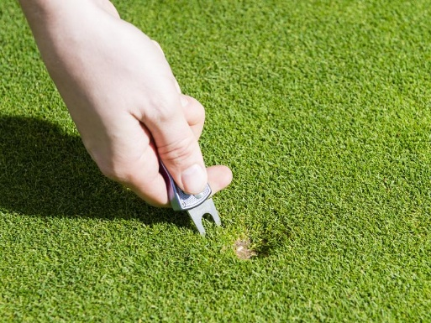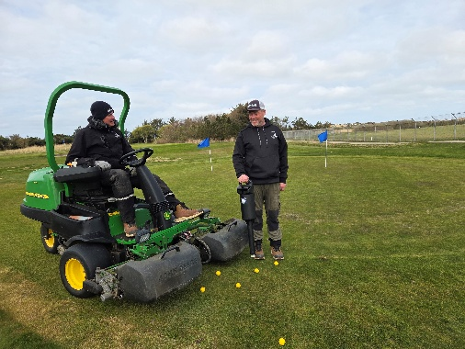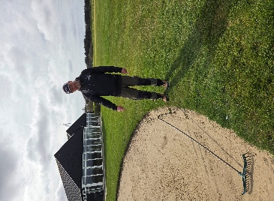
⛳ God etikette i Holmsland Klit Golfklub
For at sikre en god oplevelse for alle på banen og i klubbens faciliteter, beder vi alle medlemmer og gæster følge nedenstående retningslinjer:

🟢 Generel adfærd
- Starthul for både 9 og 18 huller er hul 10 MANDAG OG ONSDAG, og hul 1 de øvrige dage, - hvilket fremgår i klubhuset og GolfBox.
- Tidsbestillinger skal respekteres.
- Vis hensyn til andre spillere – både på banen og i træningsområderne
- Sørg for et godt spilletempo og luk hurtigere bolde igennem
- Hunde må medbringes på banen såfremt de er i snor
- Hunde må ikke medbringes i klubhus eller restaurant.

🟢 Træningsområder
- Alle træningsbolde på indspil- og træningsområdet skal samles op, inden området forlades
- Benyt kun de bolde, der er stillet til rådighed
- Vis hensyn til andre, der træner
- Turf skal lægges på plads

🟢 Banen
- Læg turf på plads og reparer nedslagsmærker på greens.
- Riv bunkers efter brug
- Riven skal placeres i bunkeren – både skaft og rivehoved skal ligge helt i bunkeren
- Golfvogne må ikke trækkes mellem green og bunker
- Golfvogne skal placeres med henblik på en naturlig og hurtig videregang til næste hul
- Følg skiltning og anvisninger på banen

🟢 Buggy og udstyr
- Kør med omtanke og undgå kørsel tæt på greens, tees og bunker’s
- Respekter eventuelle kørselsrestriktioner ved vådt føre
- Parker buggyer og vogne uden at genere andre spillere
- Kørsel i roughen er ikke tilladt

🟢 Sikkerhed
- Slå først, når det er sikkert
- Råb “FORE” ved risiko for at ramme andre
- Vis hensyn til greenkeepere og giv dem plads

🟢 Klubhus og faciliteter
- Ryd op efter dig selv i café og opholdsrum
- Behandl klubbens faciliteter og udstyr med respekt
- Følg anvisninger fra personale og frivillige

🤝 Tak for hjælpen
Ved at følge disse retningslinjer er du med til at sikre en god oplevelse for alle i Holmsland Klit Golfklub – både på og uden for banen.

